Информация ИФНС № 17. Июль 2019
03.07.2019
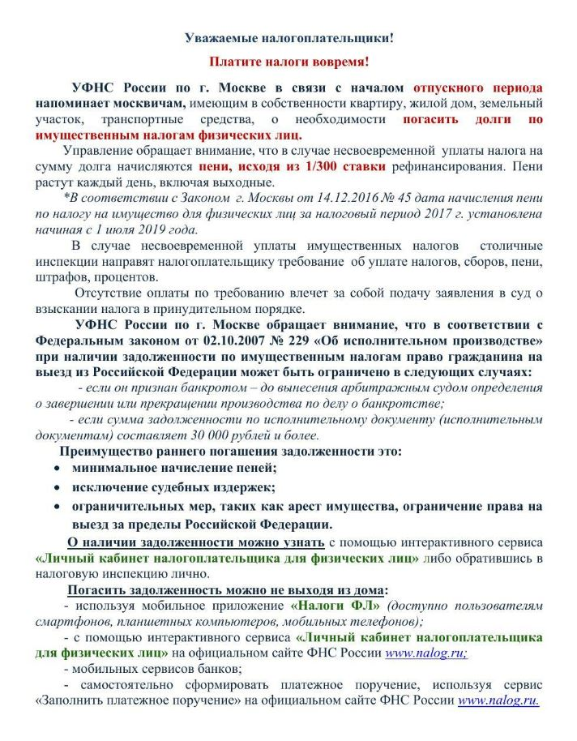

Адрес страницы: http://bibirevo.mos.ru/presscenter/news/true/detail/8194095.html
Управа района Бибирево города Москвы

